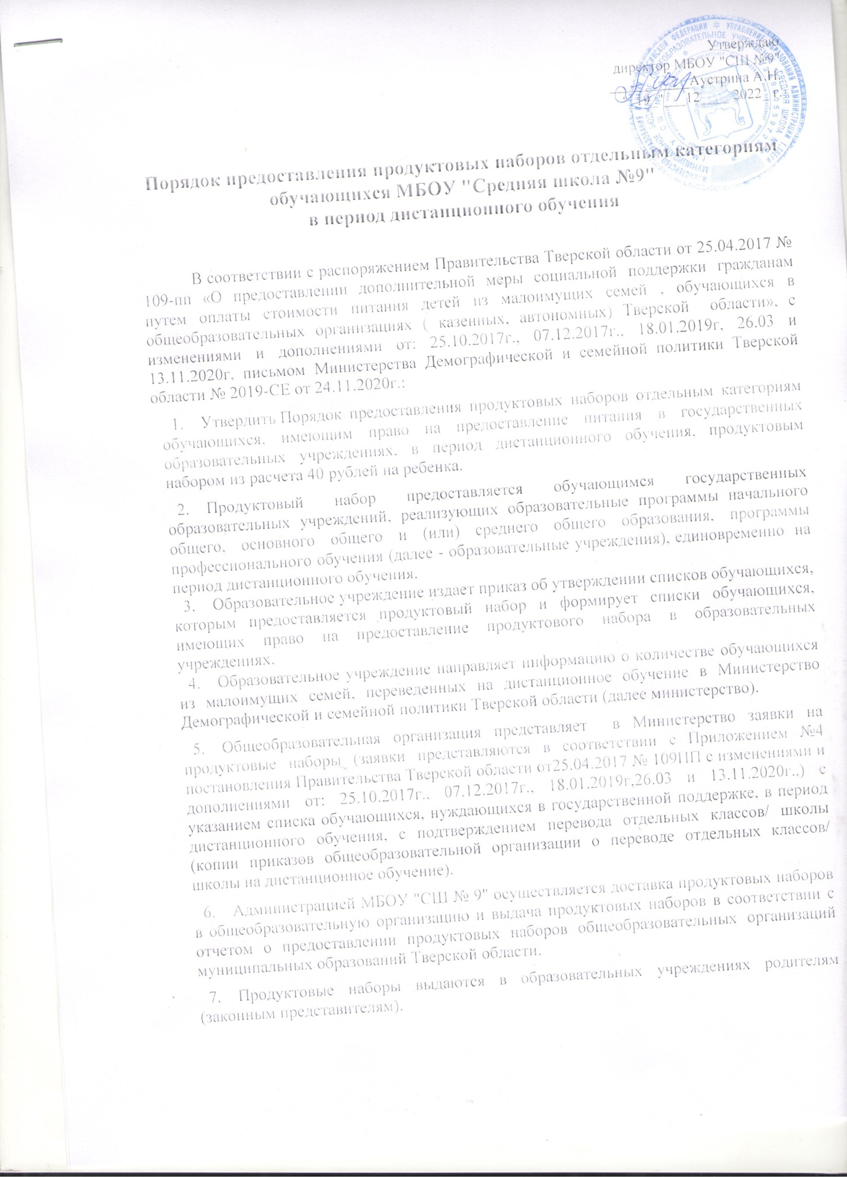

Утверждаю

директор МБОУ "СШ №9"

___________Аустрина А.Н.

"_19_"___12____ 2022_ г.

[**Порядок предоставления продуктовых наборов отдельным категориям обучающихся**](https://docs.cntd.ru/document/564567394#6560IO) **МБОУ "Средняя школа №9"**

**в период дистанционного обучения**

В соответствии с распоряжением Правительства Тверской области от 25.04.2017 № 109-пп «О предоставлении дополнительной меры социальной поддержки гражданам путем оплаты стоимости питания детей из малоимущих семей , обучающихся в общеобразовательных организациях ( казенных, автономных) Тверской области», с изменениями и дополнениями от: 25.10.2017г., 07.12.2017г., 18.01.2019г, 26.03 и 13.11.2020г, письмом Министерства Демографической и семейной политики Тверской области № 2019-СЕ от 24.11.2020г.:

1. Утвердить Порядок предоставления продуктовых наборов отдельным категориям обучающихся, имеющим право на предоставление питания в государственных образовательных учреждениях, в период дистанционного обучения, продуктовым набором из расчета 40 рублей на ребенка.
2. Продуктовый набор предоставляется обучающимся государственных образовательных учреждений, реализующих образовательные программы начального общего, основного общего и (или) среднего общего образования, программы профессионального обучения (далее - образовательные учреждения), единовременно на период дистанционного обучения.
3. Образовательное учреждение издает приказ об утверждении списков обучающихся, которым предоставляется продуктовый набор и формирует списки обучающихся, имеющих право на предоставление продуктового набора в образовательных учреждениях.
4. Образовательное учреждение направляет информацию о количестве обучающихся из малоимущих семей, переведенных на дистанционное обучение в Министерство Демографической и семейной политики Тверской области (далее министерство).
5. Общеобразовательная организация представляет в Министерство заявки на продуктовые наборы (заявки представляются в соответствии с Приложением №4 постановления Правительства Тверской области от25.04.2017 № 109ПП с изменениями и дополнениями от: 25.10.2017г., 07.12.2017г., 18.01.2019г,26.03 и 13.11.2020г.,) с указанием списка обучающихся, нуждающихся в государственной поддержке, в период дистанционного обучения, с подтверждением перевода отдельных классов/ школы (копии приказов общеобразовательной организации о переводе отдельных классов/ школы на дистанционное обучение).
6. Администрацией МБОУ "СШ № 9" осуществляется доставка продуктовых наборов в общеобразовательную организацию и выдача продуктовых наборов в соответствии с отчетом о предоставлении продуктовых наборов общеобразовательных организаций муниципальных образований Тверской области.
7. Продуктовые наборы выдаются в образовательных учреждениях родителям (законным представителям).
8. Образовательное учреждение информирует родителей (законных представителей) обучающихся о порядке и графике выдачи продуктовых наборов путем размещения соответствующей информации на официальном сайте образовательного учреждения, в официальных группах образовательного учреждения в социальных сетях.  
   Общеобразовательное учреждение организует выдачу продуктовых наборов родителям (законным представителям) обучающихся в соответствии с утвержденным графиком.

Родитель (законный представитель) обучающегося:

10. Получает продуктовый набор в соответствии с графиком выдачи продуктовых наборов, установленным руководителем образовательного учреждения.

10.1. Соблюдает все необходимые меры по профилактике и противодействию распространению коронавирусной инфекции (COVID-2019), в том числе в отношении применения средств индивидуальной защиты и личной гигиены при получении продуктового набора в образовательном учреждении.